# 異動：

自動顯示原值

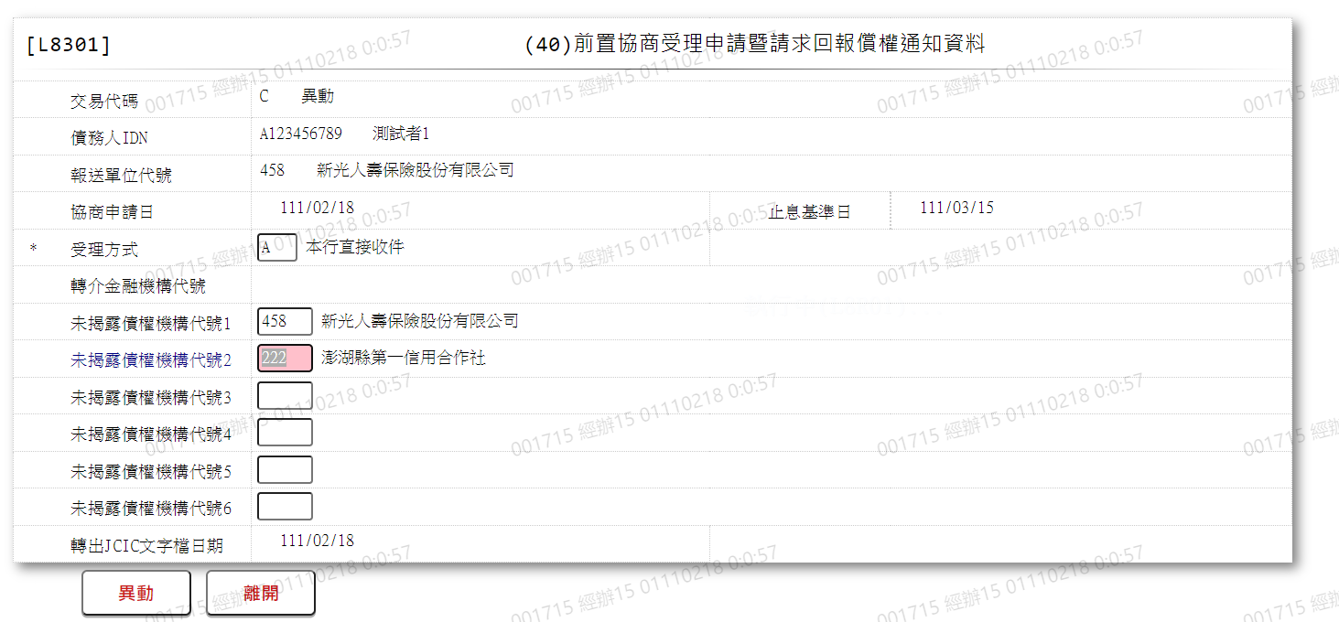

1. 受理方式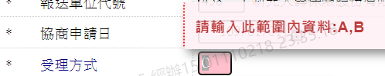
2. 轉介金融機構代號  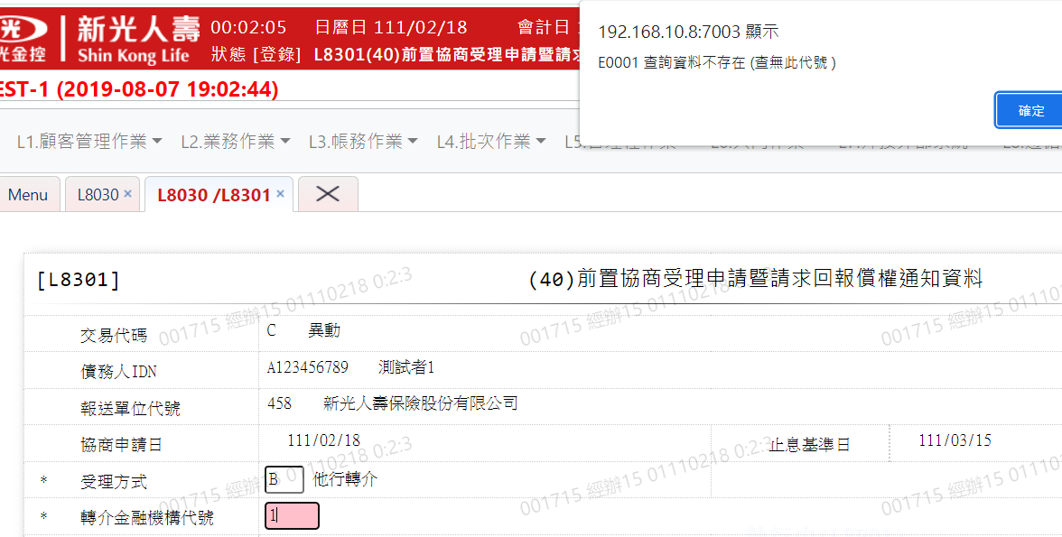
3. 未揭露債權機構代號1

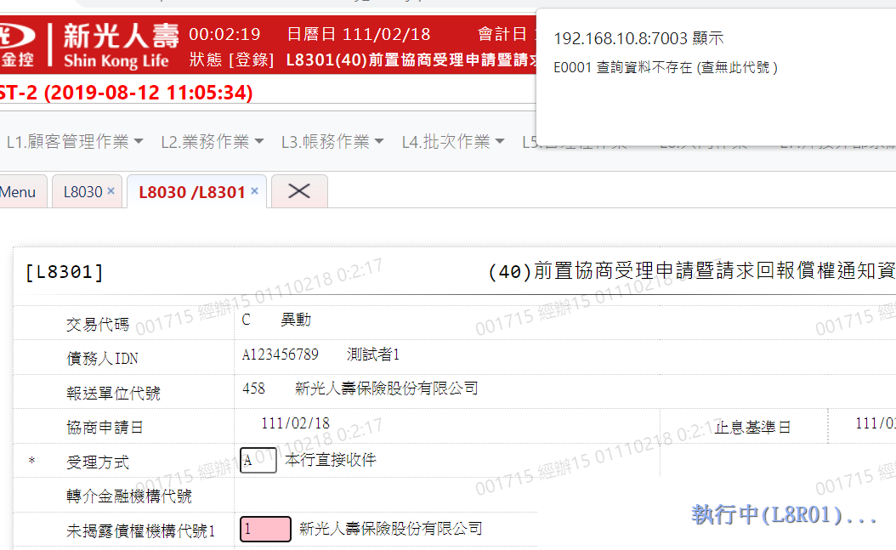 

1. 未揭露債權機構代號2

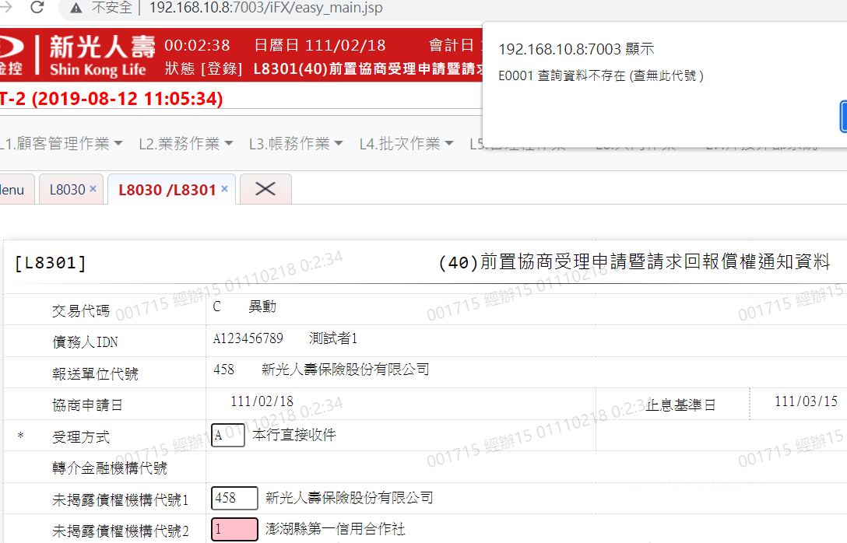 

1. 未揭露債權機構代號3 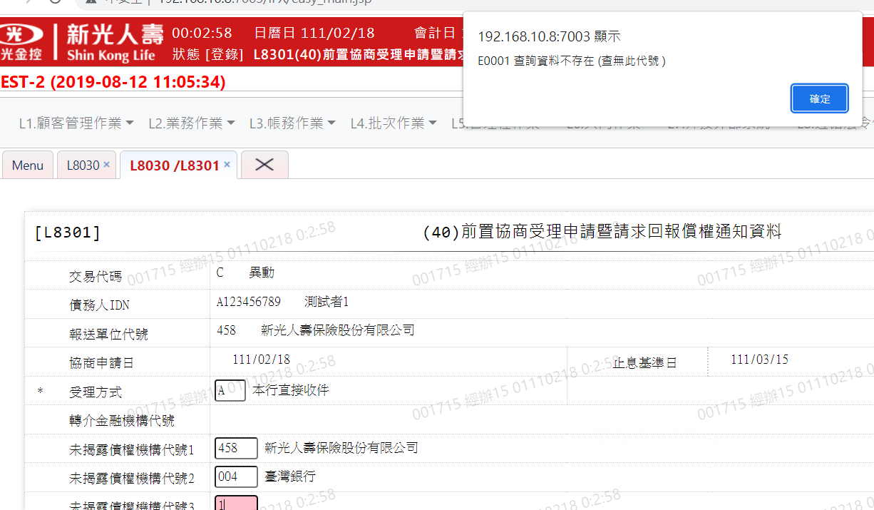 
2. 未揭露債權機構代號4 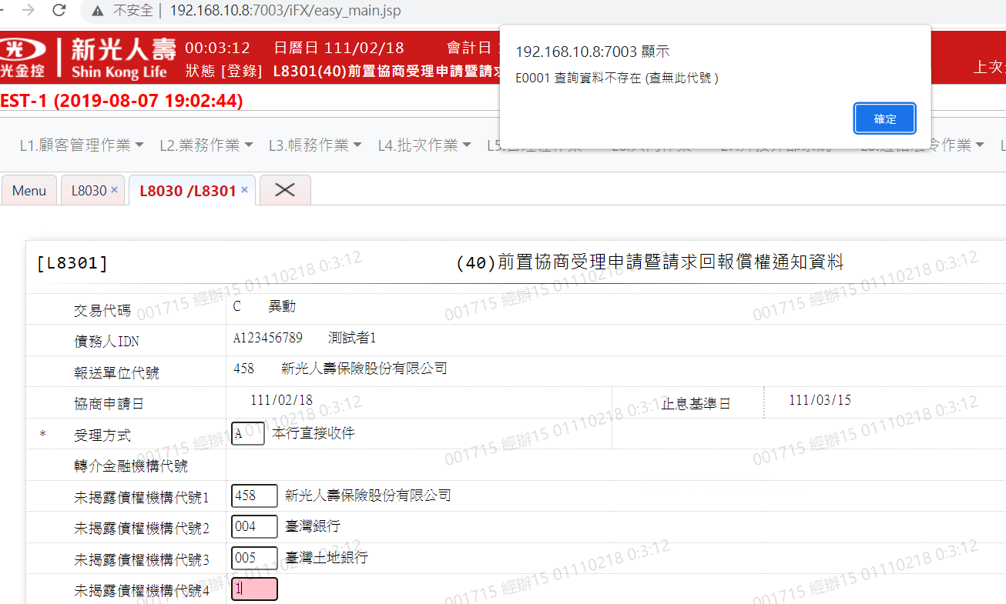 
3. 未揭露債權機構代號5

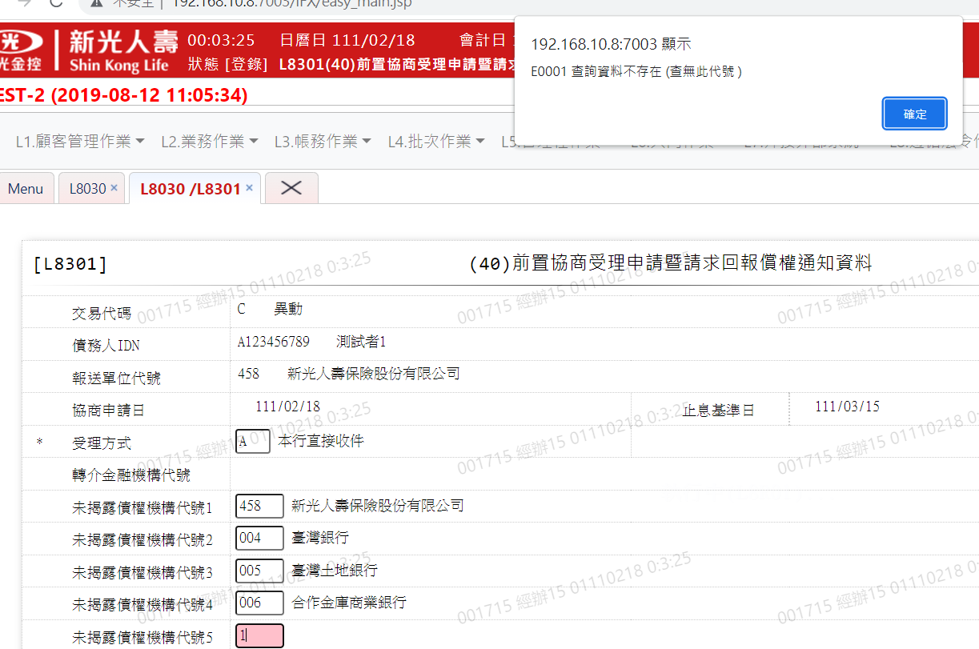 

1. 未揭露債權機構代號6  